LAPORAN TUGAS AKHIR

PEMROGRAMAN BERORIENTASI OBYEK

TUTORIAL RAMALAN BINTANG MENGGUNAKAN NETBEANS

TELKOM SCHOOLS MALANG



OLEH :

MARISSA NUR AINI

XI RPL 3/17

1. Buka Aplikasi Netbeans, lalu new project

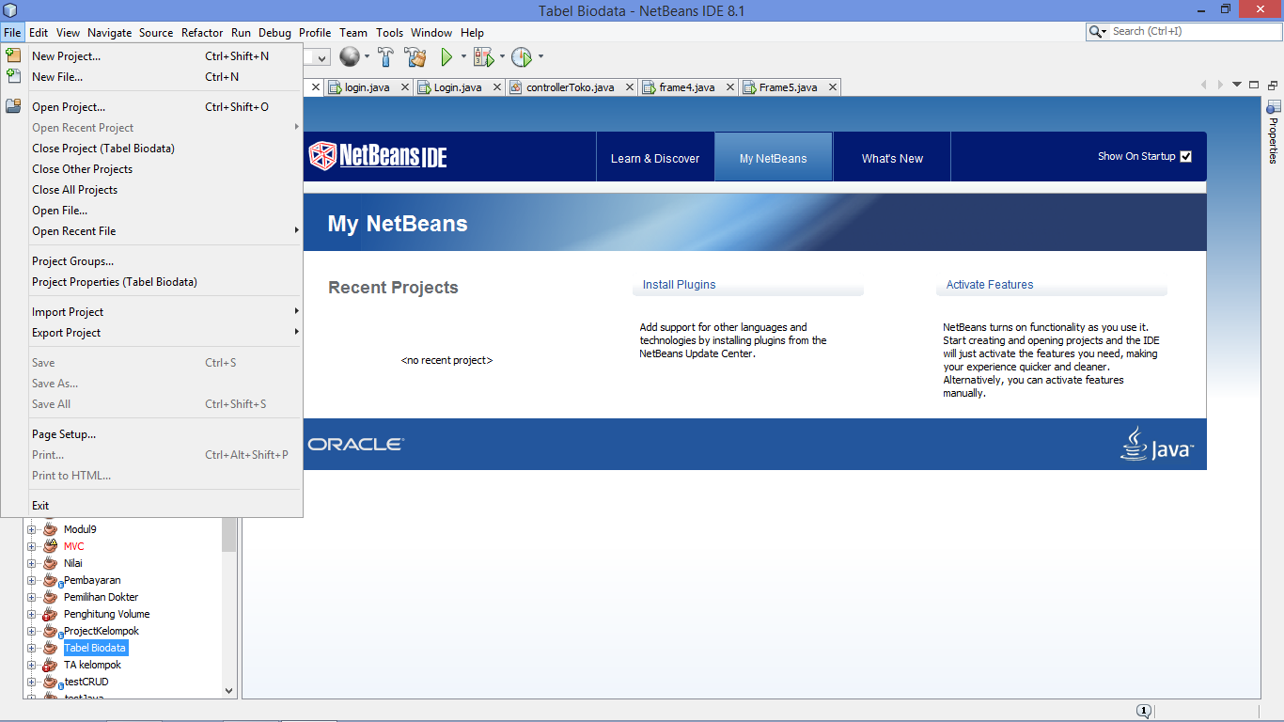

1. Pilih java lalu klik next.

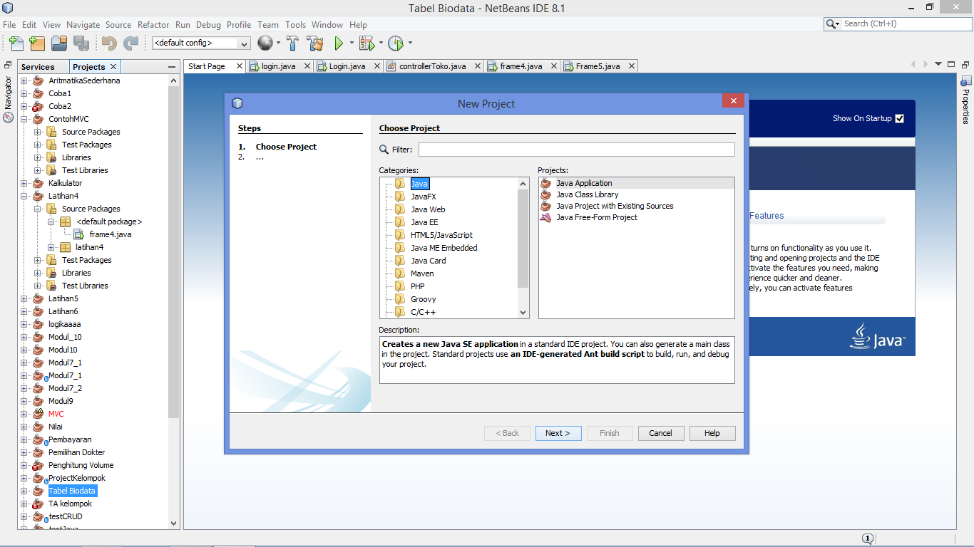

1. Ketikkan nama project, tentukan lokasi project lalu klik finish.

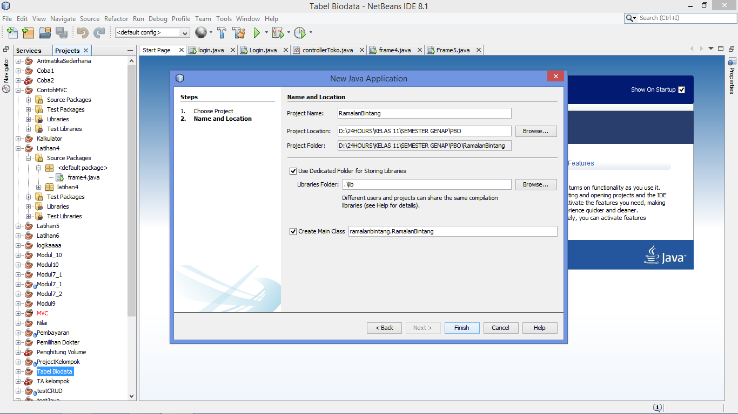

1. Buatlah JFrame dengan klik kanan pada “Source packages” lalu pilih New dan dilanjutkan pilih JFrame form.

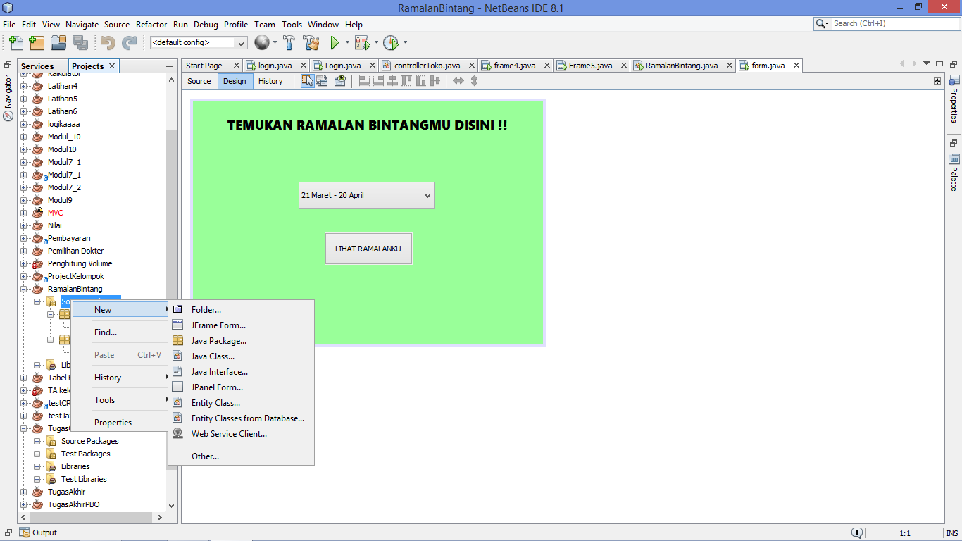

1. Beri nama pada JFrame form yang akan dibuat, lalu klik finish.

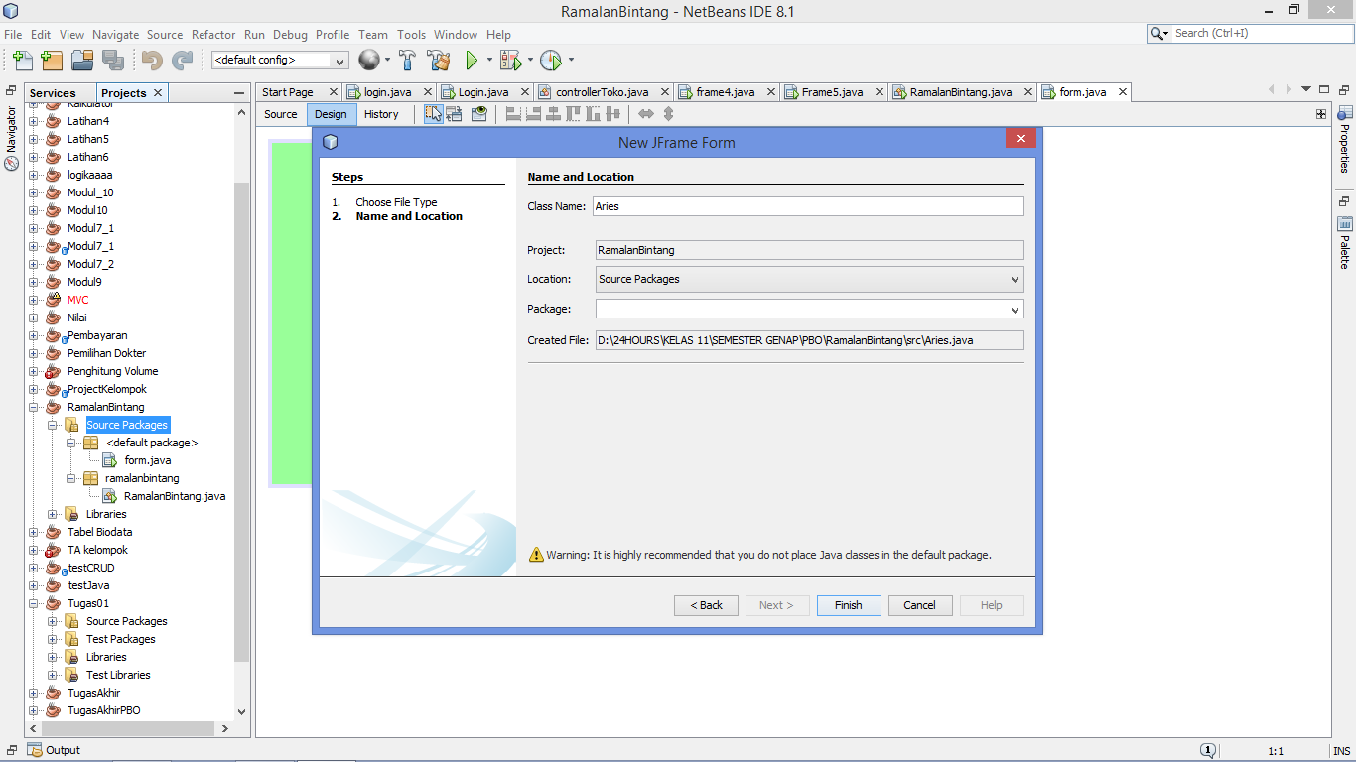

1. Buatlah beberapa frame seperti berikut.

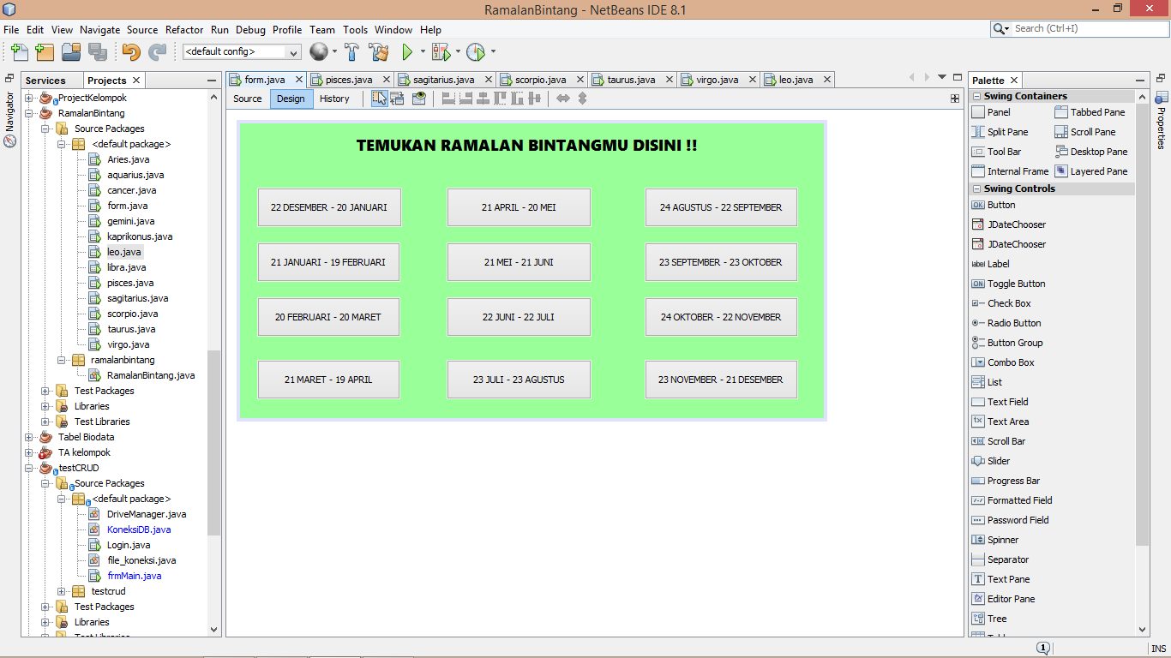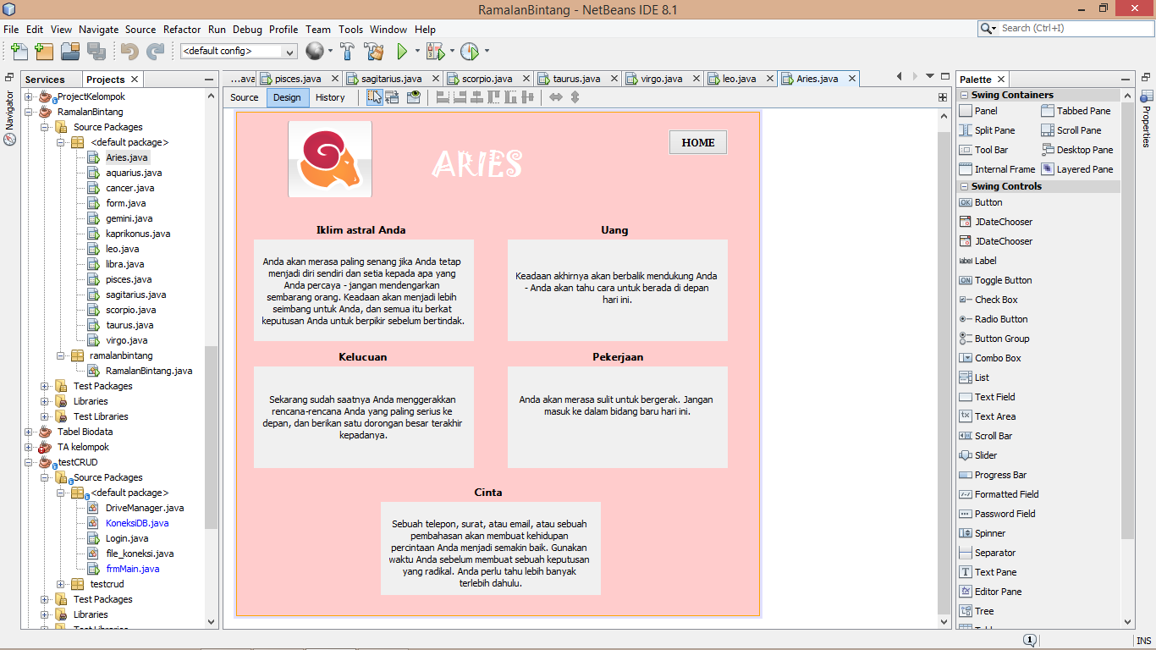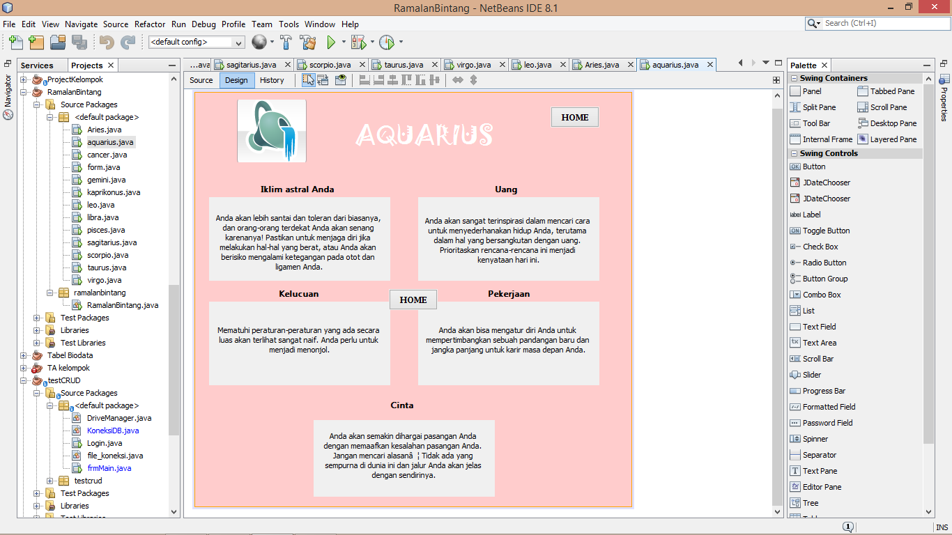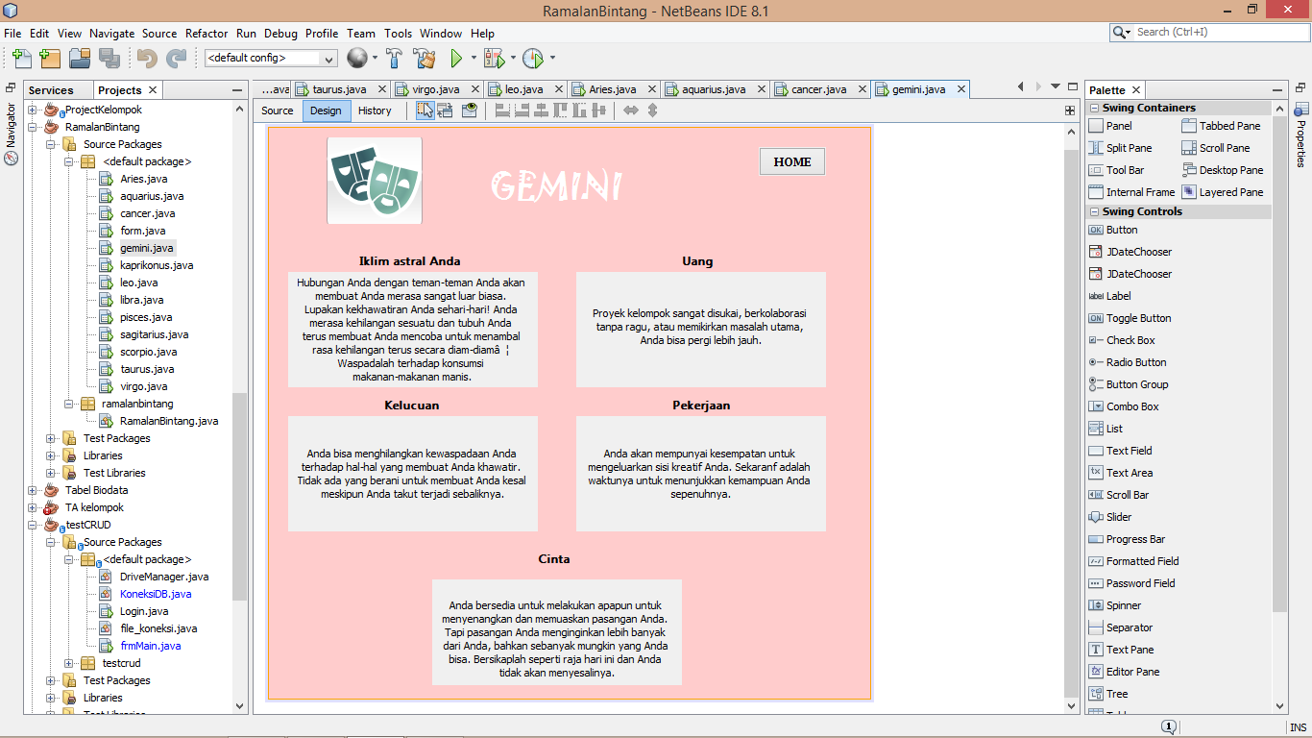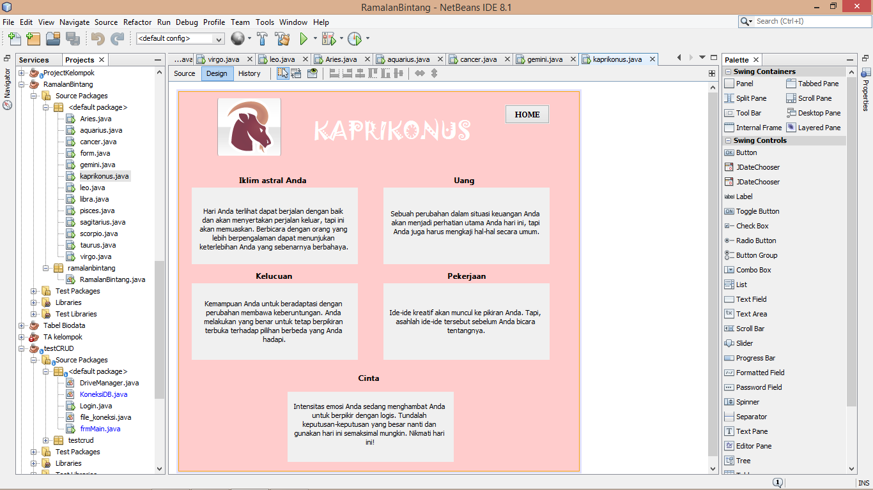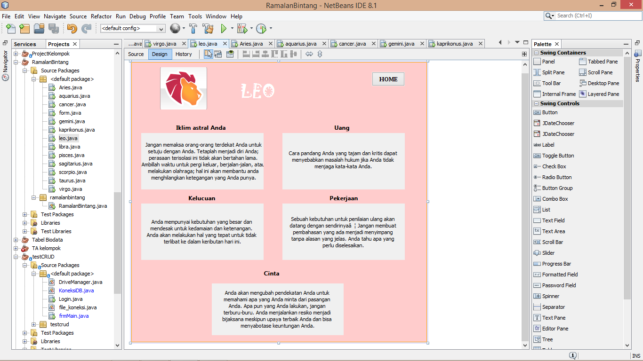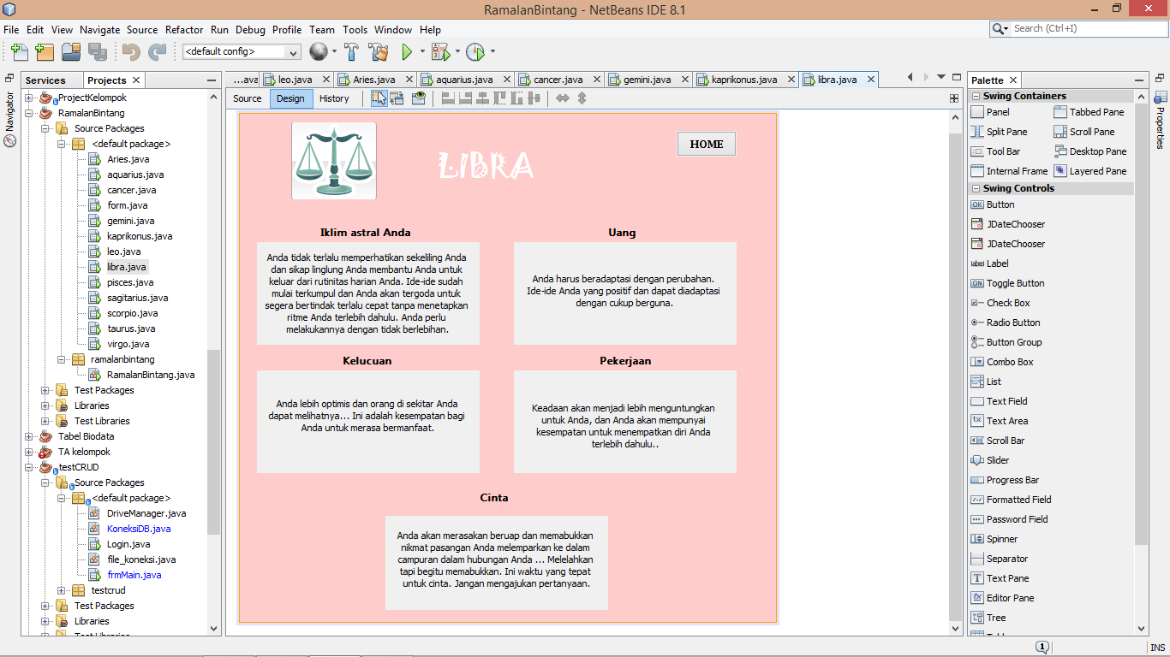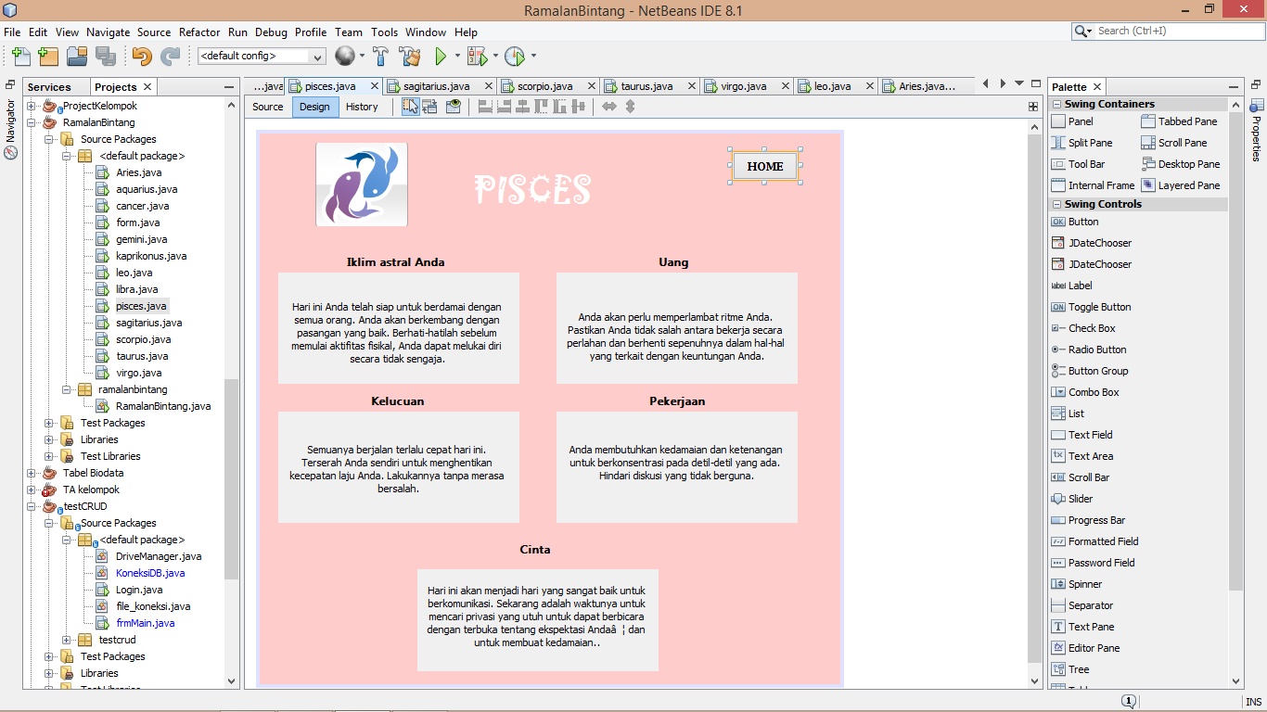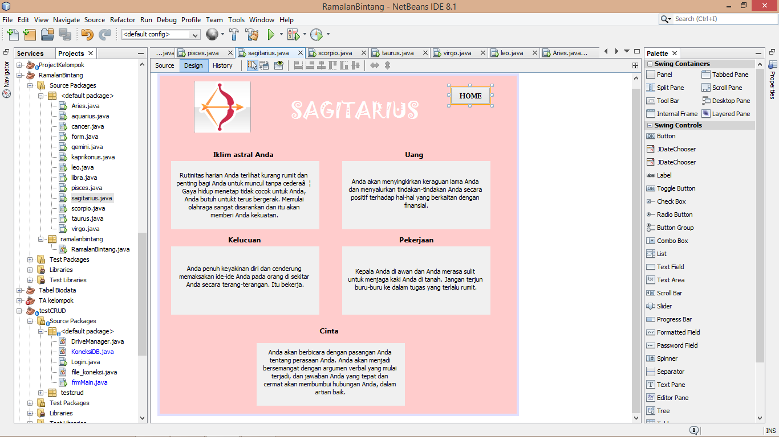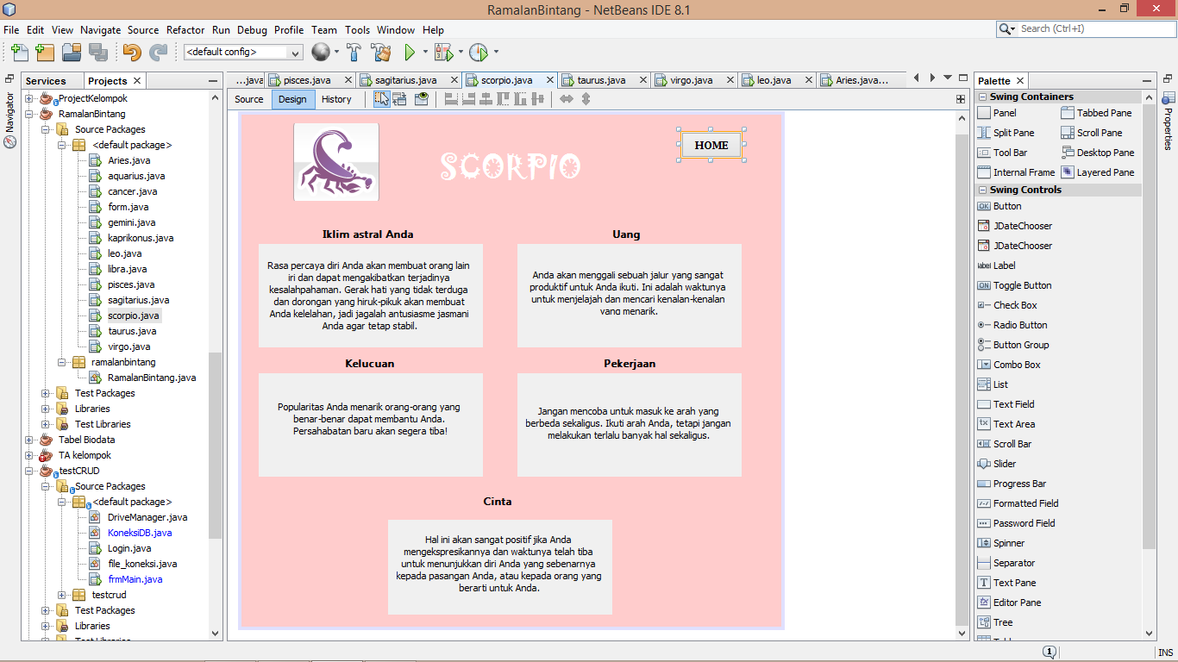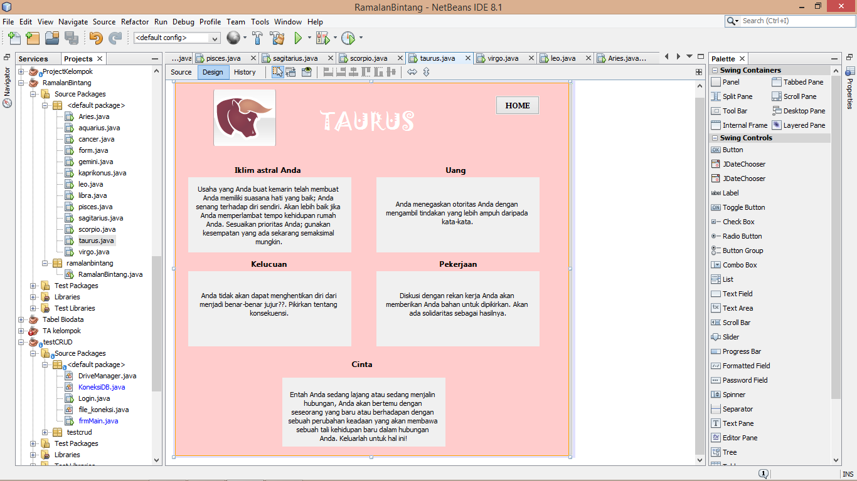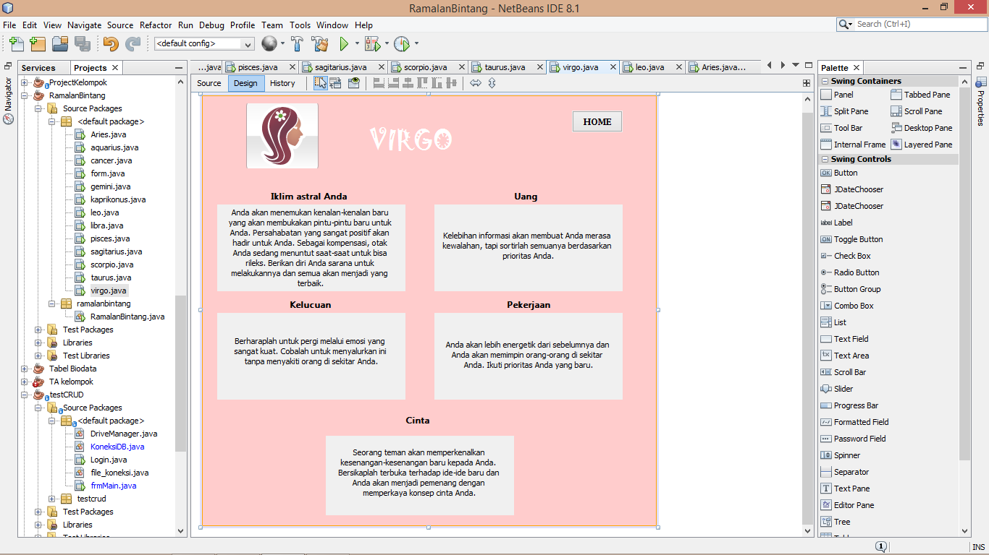

1. Untuk menambahkan gambar, caranya tambahkan label. Lalu buka properties, lalu pilih icon. Setelah itu pilih eksternal image dan pilih gambar yang diinginkan.
2. Setelah selesai membuat frame, buka frame seperti ini.



1. Klik dua kali pada salah satu button yang akan di coding. Lalu coding seperti dibawah ini.

* new Taurus().setVisible(true);

1. Taurus adalah nama form yang akan dituju setelah button di klik



10.Lakukan pada semua button di frame form.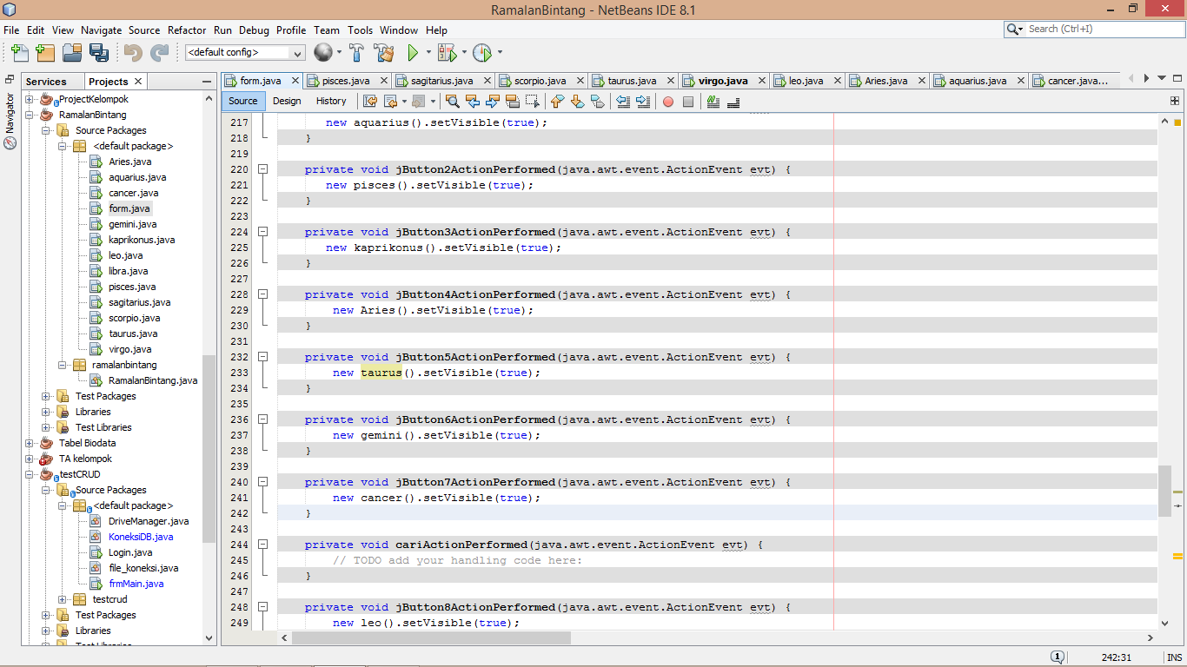Untuk button home, codingnya seperti dibawah.

